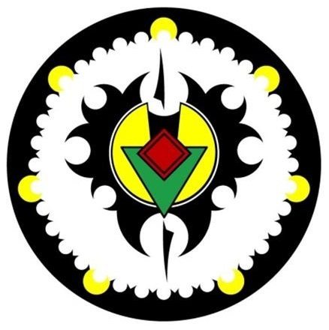
de l'Ecole de Kung Fu
Lan Long Yu Lin
20 ans

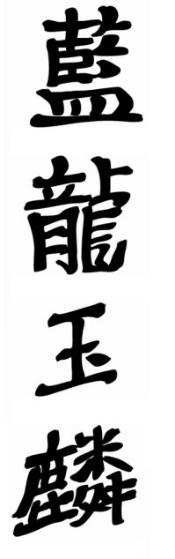

"L'art du Brave authentique a pour but, tout d'abord,
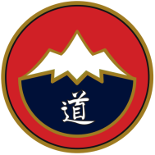
d'entretenir la santé, de pouvoir ensuite,
se défendre contre une agression mettant en cause
l'intégrité physique ou morale, d'éveiller l'esprit et
enfin à haut niveau
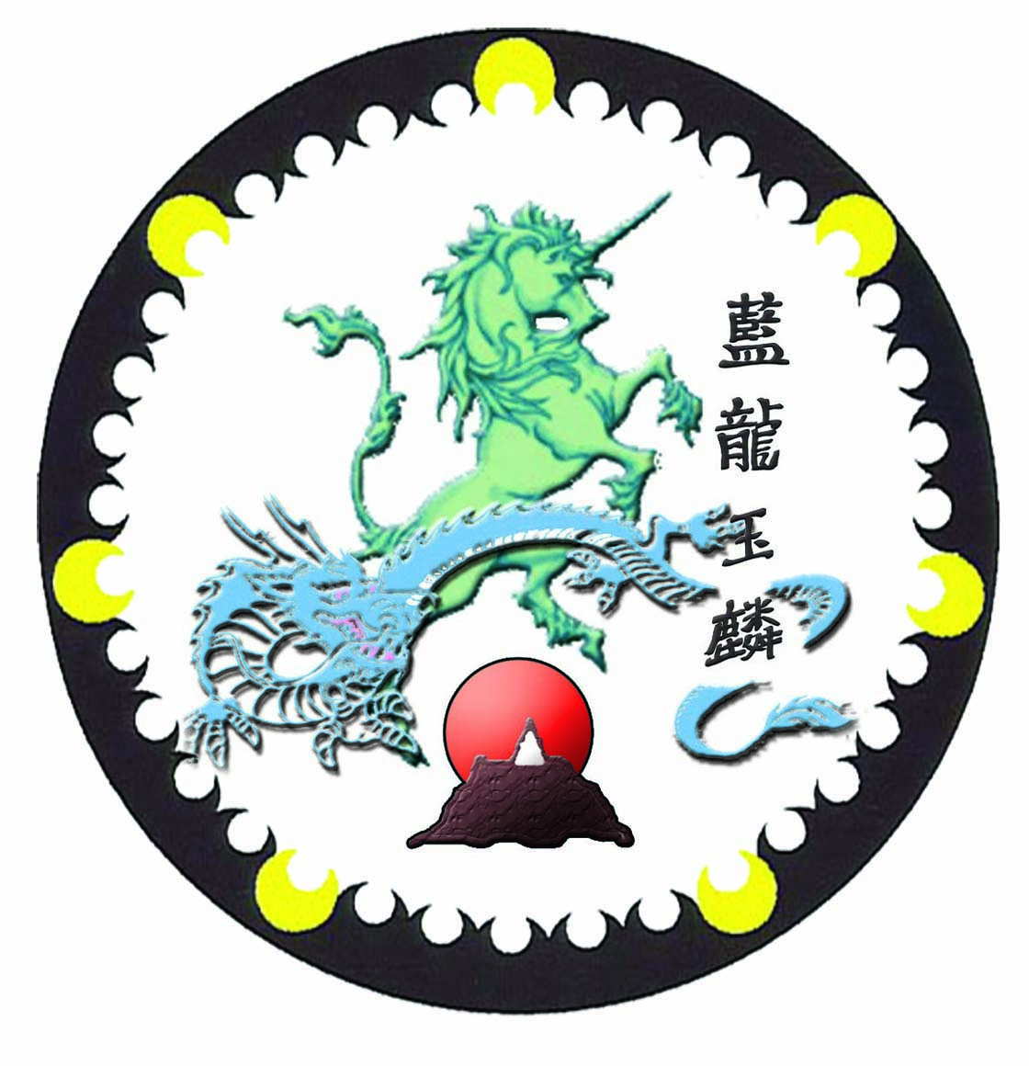
d'influer sur le cours des évènements"
Sun Lutang

Chers amis,
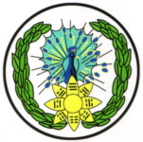
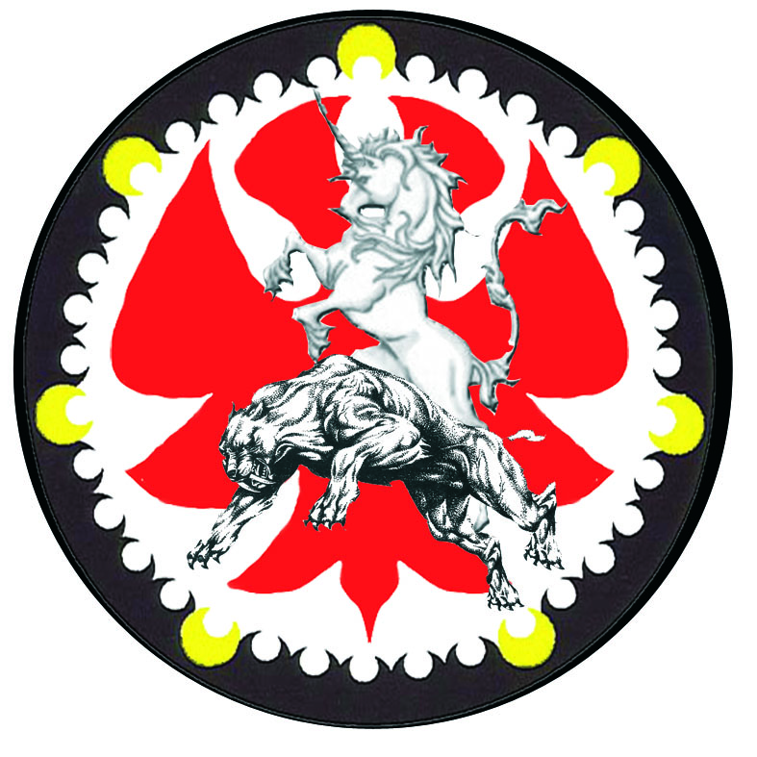
Le week-end du 25 & 26 juin 2016 est placé sous le signe de la fête. En effet, l’Ecole de Kung Fu Lan Long Yu Lin célèbre ses 20 ans. L’histoire commence en 1996 lorsque "Monsieur" Jean-Marie RAGON décide d’orienter sa pratique vers les arts martiaux chinois, sa rencontre avec Georges CHARLES sera déterminante. Celui-ci lui transmettra une partie de son école San Yi Chan, c’est alors que Jean-Marie créera sa propre école.
Vous êtes convié pour ces deux jours, afin de célébrer également notre rencontre qui s’inscrit directement dans l’histoire de cette école. Et à cette occasion, vous pourrez participer à des ateliers de pratique, de manière à partager nos différents styles d’arts martiaux respectifs. Pour les personnes ne souhaitant pas pratiquer mais quand même venir fêter l’évènement, un espace convivial sera à leur disposition.
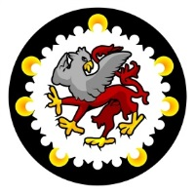
Ces deux jours sont entièrement pris en charges par notre école (ateliers, repas, boissons), seul l’hébergement pour la nuit du samedi au dimanche reste à votre charge (plusieurs types possibles : hôtels, gîtes, camping, etc…). Le repas du samedi soir sera organisé au dojo en toute convivialité, animé de mini-débats afin que l’on puisse partager le savoir et les vues de chacun.
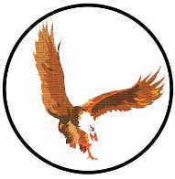
Vous êtes bien entendu invité avec votre conjoint(e) et vos enfants, ou toute autre personne que vous souhaitez voir présente ce week-end. Pour les professeurs invités, vous pouvez venir avec quatre ou cinq de vos élèves. Dans tous les cas, il est important de nous préciser le nombre exact de personnes présentes !
Nous vous remercions de nous tenir informé de votre présence avant le 20 avril 2016.
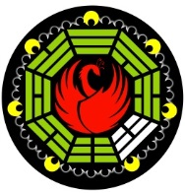
Martialement.

Personne à contacter : Jean-Marie au 06 10 40 63 10

